CONSEIL NATIONAL DE LA TRANSITION

Responsabilité — — Impartialité

# Communiqué NO 007/2025/PCNT Portant Convocation d'une Plénière

Le Président du Conseil National de la Transition (CNT) convie l'ensemble des Honorables Conseillers nationaux à une Plénière, le mardi 27 mai 2025, à 14 heures à l'hémicycle du Palais du Peuple.

L'ordre du jour de cette Plénière porte sur l'examen et la délibération autour des cinq textes de lois ci-après :

1. La Convention de financement relative à la construction de la Cité Administrative de Koloma, conclue entre la République de Guinée et UK Export Finance ;
2. La Convention entre la République de Guinée et FERMAV INDUSTRIE SASU relative à l'implantation et à la commercialisation de produits avicoles, agricoles et nutrition animale en République de Guinée, signée le 16 août 2024 ;
3. L'Accord relatif à l'établissement du Centre International de la Mangrove ;
4. L'avenant N05 de la Convention de concession du 21 février 2019, relatif au développement de la centrale solaire photovoltaïque de KHOUMAGUELI de 40 Mw ;
5. Le Mémorandum d'entente dans le domaine scientifique et éducatif entre l'Arabie Saoudite et la République de Guinée.

Sont invités à prendre part à cette Plénière :

* + Les Membres du Comité National du Rassemblement pour le Développement (CNRD) •

 Le Premier Ministre, Chef du Gouvernement ;

 Les Présidents des Institutions Républicaines ;

* + Le Conseiller du Président de la République, chargé des Relations avec les Institutions Républicaines ;
  + Le Ministre des Affaires Etrangères, de l'Intégration Africaine et des Guinéens Etablis à l'Etranger ;

 Le Ministre du Plan et de la Coopération internationale ;

 Le Ministre de l'Economie et des Finances ;

* + Le Ministre de l'Enseignement Supérieur, de la Recherche Scientifique et de l'Innovation ;

 Le Ministre des Infrastructures et des Travaux Publics ;

* + Le Ministre de l'Energie, de l'Hydraulique et des Hydrocarbure ;

Le Ministre de l'Agriculture et de l'Elevage ;

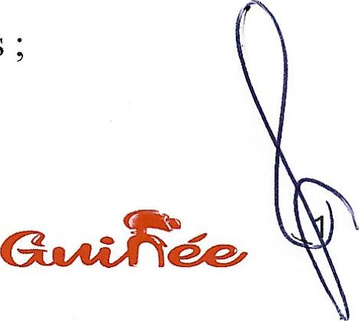 La Ministre du Commerce, de l'Industrie et des Petites et Moyennes Entreprises ;

* + La Ministre de l'Environnement et du Développement durable ;
  + Madame la Gouverneure de la ville de Conakry
  + Les Chefs des Missions diplomatiques, Consulaires et Organisations Internationales accrédités en

République de Guinée ,

 Les Présidents des Délégations spéciales des Communes de Conakry  L'Administrateur Général de l'Administration et Contrôle des Grands Projets ;

* + Le Directeur Général de l'Autorité de Régulation des Marchés Publics ;
  + Le Secrétaire Exécutif de l'Agence Nationale de Lutte Contre la Corruption et de la Promotion de la

Bonne Gouvernance ;

* + Le Coordonnateur du Bureau de Suivi des Priorités présidentielles •
  + Les Représentants des Coalitions des Partis politiques ;
  + Les Représentants des Centrales syndicales ;
  + Les Représentants des Organisations de la Société civile ;
  + Le Représentant de la Confédération Générale des Entreprises de Guinée ;
  + Le Représentant du Conseil National des Jeunes de Guinée ;
  + Les Anciens membres du CTRN et du CNT de 2010 

 Les Représentants des Organisations de la Presse publique et privée.

Compte tenu de l'importance de l'ordre du jour, la présence de tous les Honorables Conseillers nationaux est exigée.

Conakry, le 26 mai 2025

P. Le Bureau

Le Président du Conseil National de la Transition



 2